ПРОСТО нажмите Login
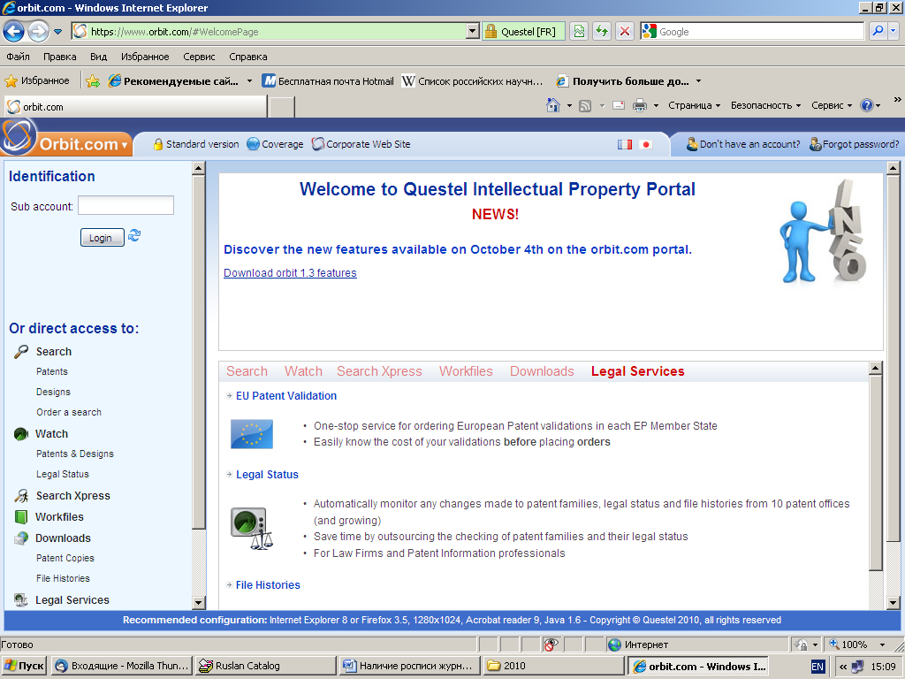
Введите в поисковое окно любое ключевое слово на русском языке, по которому вы хотите найти патенты, например СЛАНЦЫ , и нажмите внизу окна Search (смотри следующий слайд)
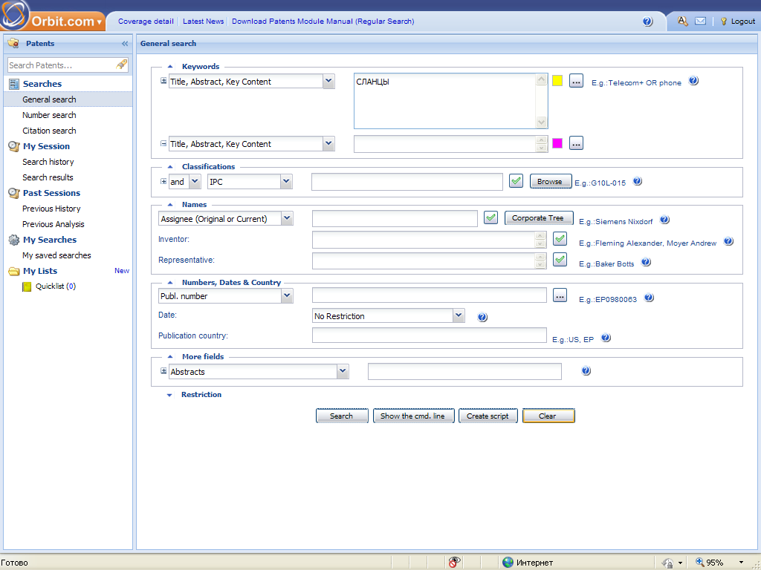
В результате поиска вы получите множество ссылок на различные патенты по слову «сланцы».
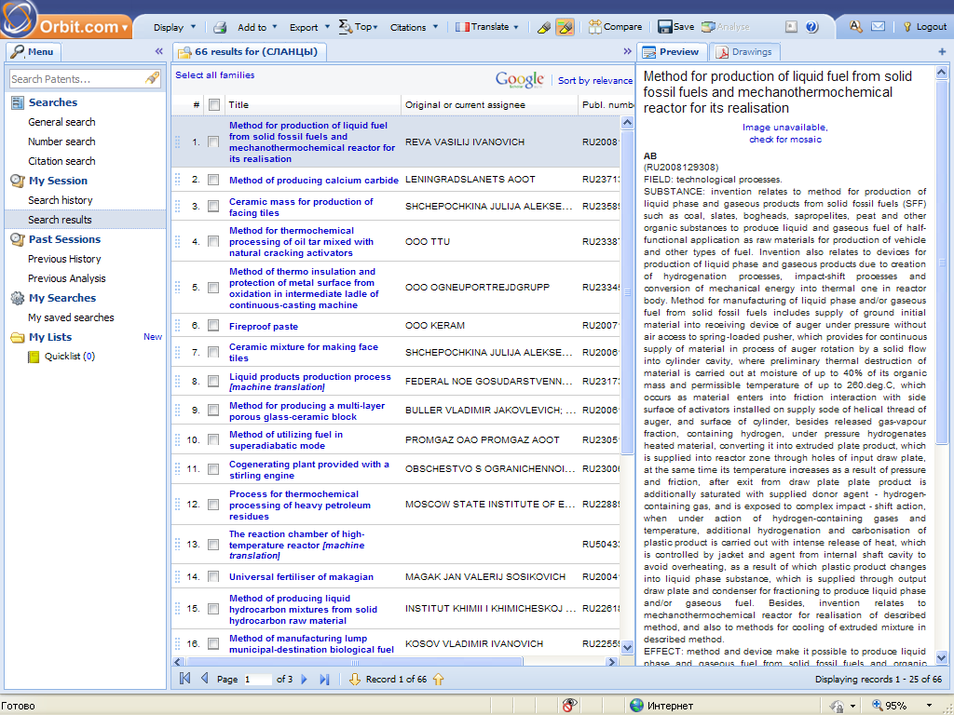
Нажмите на клавишу Translate и в предлагаемом меню выберите русский язык

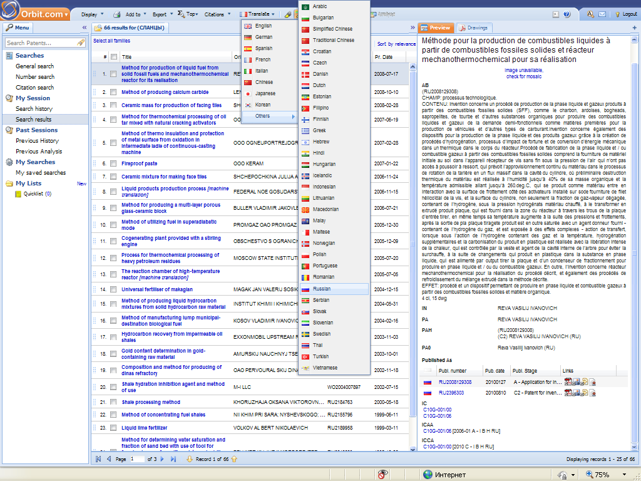
После этого вы получите искомый патент на русском языке.
